Resolución del Pleno del Instituto de Transparencia, Acceso a la Información Pública y Protección de Datos Personales del Estado de México y Municipios, con domicilio en Metepec, Estado de México, de fecha treinta de marzo de dos mil veintidós.

VISTO el expediente conformado con motivo del Recurso de Revisión 00526/INFOEM/IP/RR/2022, interpuesto por XXXXXXXXXXXXXXXX, a quien en lo sucesivo se le denominará el Recurrente o Particular, en contra de la respuesta del Sujeto Obligado Ayuntamiento de Valle de Bravo, se emite la presente Resolución, con base en los Antecedentes y Considerandos que se exponen a continuación:

ANTECEDENTES

I. Presentación de la solicitud de información.

Con fecha diez de enero de dos mil veintidós, el Particular presentó solicitud de acceso a la información pública a través del Sistema de Acceso a la Información Mexiquense (SAIMEX), ante el Ayuntamiento de Valle de Bravo, misma que fue registrada con el número de folio 00012/VABRAVO/IP/2022, mediante la cual requirió:

DESCRIPCIÓN CLARA Y PRECISA DE LA INFORMACIÓN SOLICITADA
Instalación del Comité coordinador del sistema anticorrupción de Valle de Bravo, del Comité de Participación Ciudadana del Sistema Anticorrupción, así como los nombres de los integrantes y el lugar en donde se encuentran sus oficinas o fungen como tal.

MODALIDAD DE ENTREGA
“A través del SAIMEX”

II. Respuesta del Sujeto Obligado.
Con fecha treinta y uno de enero de dos mil veintidós, a través del Sistema de Acceso a la Información Mexiquense (SAIMEX), el Sujeto Obligado, notificó al Particular la respuesta a su solicitud de acceso a la información, en ajuste a lo siguiente:

Se envía respuesta a su solicitud en copia simple.

Al escrito anterior, el Sujeto Obligado adjuntó las siguientes documentales:

- corrupcion .pdf y 12(copaci).pdf; Oficio número CM/021/ENERO/2022 signado por la Contralora Municipal de Valle de Bravo, por medio del cual, señala que se envía en copia simple, el Acta de Instalación del Comité Coordinador del Sistema Anticorrupción de Valle de Bravo, así como del Comité de Participación Ciudadana del Sistema Anticorrupción, mismas que a la vez, dan cuenta del nombre de las personas que integran dichos Comités.

- Acta de Instalación del Comité de Participación Ciudadana del Sistema Municipal Anticorrupción de Valle de Bravo, de fecha siete de octubre de dos mil veinte.
- Acta de Instalación del Comité Coordinador del Sistema Municipal Anticorrupción de Valle de Bravo, de fecha treinta de octubre de dos mil veinte.

III. Interposición del Recurso de Revisión.

Con fecha dos de febrero de dos mil veintidós, se recibió en este Instituto, a través del Sistema de Acceso a la Información Mexiquense (SAIMEX), el Recurso de Revisión interpuesto por la parte Recurrente en contra de la respuesta emitida por el Sujeto Obligado a la solicitud de información, en los términos siguientes:

ACTO IMPUGNADO
información incompleta y no corresponde.

RAZONES O MOTIVOS DE LA INCONFORMIDAD
Solicito la instalación del comité coordinador del sistema anticorrupción de Valle de Bravo, para lo cual responden con una acta ya no vigente, por lo tanto, el comité coordinador ya no es procedente, claramente dice ahí 2019-2021. Además la ley estipula que debe ser parte de dicho comité el contralor municipal y el titular de transparencia, los nombres de los firmantes actualmente no coinciden con los nombres que están en dicha acta. Por otro lado, también se solicita el Comité de Participación Ciudadana del Sistema Anticorrupción, así como los nombres de los integrantes y el lugar en donde se encuentran las oficinas en donde fungen como tal (como comité de participación ciudadana del sistema anticorrupción), a lo que no le dieron respuesta.

IV. Trámite del Recurso de Revisión ante el Instituto.

a) Turno del Recurso de Revisión.

El dos de febrero de dos mil veintidós, el Sistema de Acceso a la Información Mexiquense (SAIMEX), asignó el número de expediente 00526/INFOEM/IP/RR/2022, al medio de impugnación que nos ocupa, con base en el sistema aprobado por el Pleno de este Órgano Garante y lo turnó al Comisionado Ponente Luis Gustavo Parra Noriega, para los efectos del artículo 185, fracción I, de la Ley de Transparencia y Acceso a la Información Pública del Estado de México y Municipios.

b) Admisión del Recurso de Revisión.
El ocho de febrero de dos mil veintidós, se acordó la admisión del Recurso de Revisión interpuesto por el Recurrente en contra del Sujeto Obligado, en términos del artículo 185, fracciones I y II de la Ley de Transparencia y Acceso a la Información Pública del Estado de México y Municipios, proveído que fue notificado a las partes el mismo día, a través del Sistema de Acceso a la Información Mexiquense (SAIMEX), en el que se les otorgó un plazo de siete días hábiles posteriores a la misma, para que manifestaran lo que a su derecho conviniera y formularan alegatos.

c) Informe Justificado.

En fecha diez de febrero de dos mil veintidós, se recibió a través del Sistema de Acceso a la Información Mexiquense (SAIMEX), el Informe Justificado remitido por el Titular de la Unidad de Transparencia del Sujeto Obligado, a través de lo siguiente:

- 12 - respuesta RR Art 12.pdf; Oficio libre signado por el Titular de la Unidad de Transparencia y Acceso a la Información Pública del Municipio de Valle de Bravo, por medio del cual, se hace del conocimiento del Particular, que si bien, se debe generar un nuevo Comité Anticorrupción, el mismo está en proceso de conformación, por ello, no se cuenta con el documento solicitado, así mismo, se da cuenta que el documento se va a publicar conforme a los plazos indicados en la Ley.

d) Vista de Informe Justificado:

En fecha primero de marzo de dos mil veintidós, se dictó acuerdo mediante el cual se puso a la vista del Particular el Informe Justificado del Sujeto Obligado, acto que fue notificado a las partes a través del Sistema de Acceso a la Información Mexiquense (SAIMEX) el mismo día.
De lo anterior, cabe precisar que el Particular fue omiso en rendir manifestaciones adicionales que a sus intereses conviniera.

e) Ampliación de plazo para resolver.

El veintiocho de marzo de dos mil veintidós, el Comisionado Ponente, con fundamento en lo dispuesto por el artículo 181, párrafo tercero, de la Ley de Transparencia y Acceso a la Información Pública del Estado de México y Municipios, acordó ampliar por un periodo de quince días hábiles, el plazo para resolver el Recurso de Revisión que nos ocupa; acto que fue notificado a las partes, mediante el Sistema de Acceso a la Información Mexiquense (SAIMEX), el mismo día.

f) Cierre de instrucción.

Con fecha catorce de marzo de dos mil veintidós, al no existir diligencias pendientes por desahogar, se emitió el acuerdo por medio del cual se declaró cerrada la instrucción y se determinó pasar el expediente a resolución, en términos de lo dispuesto en los artículos 185, fracciones VI y VIII, de la Ley de Transparencia y Acceso a la Información Pública del Estado de México y Municipios, mismo que fue notificado a las partes el día siguiente, a través del Sistema de Acceso a la Información Mexiquense (SAIMEX).

En razón de que fue debidamente sustanciado el expediente electrónico y no existe diligencia pendiente de desahogo, se emite la resolución que conforme a Derecho proceda, de acuerdo a los siguientes:

CONSIDERANDOS
PRIMERO. Competencia.

El Instituto de Transparencia, Acceso a la Información Pública y Protección de Datos Personales del Estado de México y Municipios, es competente para conocer y resolver el presente Recurso de Revisión interpuesto por la parte recurrente, conforme a lo dispuesto en
los artículos 6°, apartado A de la Constitución Política de los Estados Unidos Mexicanos; 5°, párrafos trigésimo, trigésimo primero y trigésimo segundo, fracciones I, II, III, IV y V de la Constitución Política del Estado Libre y Soberano de México; 1°, 8°, 9°, 10, 37 y 42, fracciones I, II y III, de la Ley General de Transparencia y Acceso a la Información Pública; 1°, 2°, fracciones II y IV; 13, 29, 36, fracciones I y II; 176, 178, 179, 181 párrafo tercero, 185, 188 y 189 de la Ley Transparencia y Acceso a la Información Pública del Estado de México y Municipios; 7°, 9°, fracciones I y XXIV y 11 del Reglamento Interior del Instituto de Transparencia, Acceso a la Información Pública y Protección de Datos Personales del Estado de México y Municipios.

SEGUNDO. Causales de improcedencia y sobreseimiento.

Este Instituto realiza el estudio oficioso de las causales de improcedencia, por tratarse de una cuestión de orden público y de estudio preferente (acorde con el Criterio orientador en la Tesis de Jurisprudencia “IMPROCEDENCIA.” (Semanario Judicial de la Federación, Quinta Época, 1985, pág. 262), el cual establece que debe examinarse previamente la procedencia del juicio de amparo, sea que las partes lo soliciten o no, por ser una cuestión de orden público; de tal suerte, deberá ser desechado cualquier Recurso de Revisión que actualice alguno de los supuestos establecidos en el artículo 191 de la Ley de Transparencia y Acceso a la Información Pública del Estado de México y Municipios, por ser improcedente.

En el presente caso, no se actualiza ninguna de las causales de improcedencia establecidas en el ordenamiento jurídico previamente señalado, toda vez que: el recurso fue presentado dentro del plazo establecido en el artículo 178 de la Ley la materia; además, que este Instituto no tiene conocimiento de que se encuentre en trámite algún medio de defensa presentado por el Recurrente ante otra instancia; no existió prevención alguna; la veracidad de la respuesta no formó parte del agravio; ni se realizó una consulta o ampliación a los alcances del requerimiento informativo.

Causales de sobreseimiento.

Por ser de previo y especial pronunciamiento, este Instituto analiza si se actualiza alguna causal de sobreseimiento.

El artículo 192 de la Ley Transparencia y Acceso a la Información Pública del Estado de México y Municipios, señala las causales por las cuales se puede sobreseer en todo o en parte, el Recurso de Revisión; así, del análisis realizado por este Instituto, se advierte que no se actualiza algún supuesto de sobreseimiento; lo anterior, en virtud de que no hay constancias en el expediente en que se actúa, de que el Recurrente se haya desistido del recurso, haya fallecido, sobreviniera alguna causal de improcedencia, que el Sujeto Obligado hubiese modificado o revocado el acto impugnado o bien, haya quedado sin materia.
En ese orden de ideas, toda vez que no ha quedado por completo sin materia el Recurso de Revisión, se considera procedente entrar al fondo del presente asunto.

TERCERO. Determinación de la Controversia.

Una vez realizado el estudio de las constancias que integran el expediente en que se actúa, se desprende que el Particular solicitó al Sujeto Obligado, al diez de enero de dos mil veintidós -fecha en que se accionó el Derecho de Acceso a la información, lo siguiente:

- Acta de Instalación del Comité Coordinador del Sistema Anticorrupción.
- Acta de Instalación del Comité de Participación Ciudadana.

En atención a lo solicitado, el Sujeto Obligado a través del Sistema de Acceso a la Información Mexiquense (SAIMEX), adjuntó el Acta de Instalación del Comité de Participación Ciudadana conformado a partir del siete de octubre de dos mil veinte y del Comité Coordinador del Sistema Municipal Anticorrupción, respecto al período 2019-2021.

Inconforme con lo anterior, el Solicitante interpuso Recurso de Revisión, en donde se agravió en el tenor de señalar que no se entregó información solicitada, ya que se pone a disposición información que corresponde a la administración 2019-2021; por lo que en el caso en particular se actualiza la causal de procedencia del artículo 179 fracción VI, la cual versa en la entrega de la información que no corresponde con lo solicitado.

Admitido el Recurso de Revisión que nos ocupa, el Sujeto Obligado a través de la etapa procesal oportuna para rendir informe justificado, señaló que el Comité Anticorrupción, si bien, debe actualizarse, el mismo se encuentra en proceso de conformación, por lo tanto, el documento solicitado no ha sido generado y por ende, no es posible su entrega.

Lo anterior, se desprende de las documentales que obran en el expediente de referencia materia de la presente Resolución, consistentes en: la solicitud de acceso a la información con número de folio 00012/VABRAVO/IP/2022; la respuesta proporcionada por el Ayuntamiento de Valle de Bravo, el escrito recursal y el Informe Justificado; instrumentales que se toman en cuenta a efecto de resolver el presente medio de impugnación, conforme a lo dispuesto por el artículo 185, fracción IV, de la Ley de Transparencia y Acceso a la Información Pública del Estado de México y Municipios.

CUARTO. Marco normativo aplicable en materia de transparencia y acceso a la información pública.

El artículo 6°, Apartado A), fracción I de la Constitución Política de los Estados Unidos Mexicanos, establece que toda la información en posesión de cualquier autoridad, es pública y sólo podrá ser reservada temporalmente por razones de interés público.

La Ley General de Transparencia y Acceso a la Información Pública, publicada en el Diario Oficial de la Federación el 4 de mayo de 2015, dispone en su artículo 70, la información que se considera corresponde a las Obligaciones de Transparencia, la cual debe estar disponible para cualquier persona de manera permanente y actualizada.

En este sentido, los Lineamientos técnicos generales para la publicación, homologación y estandarización de la información de las obligaciones establecidas en el título quinto y en la fracción IV del artículo 31 de la Ley General de Transparencia y Acceso a la Información Pública, que deben de difundir los sujetos obligados en los portales de Internet y en la Plataforma Nacional de Transparencia, establecen los formatos para dar cumplimiento a las Obligaciones de Transparencia, así como los plazos de actualización.

Por su parte, en materia local, el artículo 5°, fracción I de la Constitución Política del Estado Libre y Soberano de México, es coincidente con la Constitución Federal, en el sentido de la publicidad de toda la información, con la única restricción de proteger el interés público, así como la información referente a la intimidad de la vida privada y la imagen de las personas, con las excepciones que establezca la ley reglamentaria.

Por su parte, la Ley de Transparencia y Acceso a la Información Pública del Estado de México y Municipios (Reglamentaria del artículo 5° de la Constitución Local), establece lo siguiente:

El artículo 12, que, quienes generen, recopilen, administren, manejen, procesen, archiven o conserven información pública serán responsables de la misma.

El artículo 18, que, los Sujetos Obligados deberán documentar todo acto que derive del ejercicio de sus facultades, competencias o funciones, considerando desde su origen la eventual publicidad y reutilización de la información que generen.

El artículo 19, que, se presume que la información debe existir si se refiere a las facultades, competencias y funciones que los ordenamientos jurídicos aplicables otorgan a los sujetos obligados y en caso de que dichas facultades no se hayan ejercido, se deberá motivar la respuesta en función de las causas que motivaron tal circunstancia.

QUINTO. Estudio de Fondo.

Expuesta la controversia, se procede al análisis de los agravios hechos valer por el Recurrente, es de suma importancia señalar los objetivos de la Ley de Transparencia y Acceso a la Información Pública del Estado de México y Municipios, con relación al deber de los sujetos obligados de otorgar acceso a la información pública, dichos objetivos se encuentran establecidos en el artículo 2° del referido ordenamiento jurídico y son los siguientes:
- Proveer lo necesario para garantizar a toda persona el derecho de acceso a la información pública, a través de procedimientos sencillos, expeditos, oportunos y gratuitos;
- Transparentar la gestión pública, mediante la difusión de la información generada por los Sujetos Obligados, y
- Promover, fomentar y difundir la cultura de la transparencia en el ejercicio de la función pública, el acceso a la información y la participación ciudadana, así como, la rendición de cuentas.

Conforme a lo anterior, se deprende que los objetivos de la Ley de la materia, son establecer las bases que regirán las formas para garantizar el derecho de acceso a la información, mediante procesos sencillos y expeditos, la promoción, fomento y difusión de la cultura de transparencia y la rendición de cuentas, a través del diseño e implementación de políticas públicas y mecanismos que garanticen la publicidad de información oportuna, verificable, comprensible, actualizada y completa.

En ese orden de ideas, para la atención de las solicitudes de acceso a la información, debe privilegiarse el principio de máxima publicidad, el cual dispone que toda la información en posesión de los sujetos obligados será pública, completa, oportuna y accesible, sujeta a un claro régimen de excepciones que deberán estar definidas, ser legítimas y estrictamente necesarias en una sociedad democrática.

Para lograr lo señalado, los Sujetos Obligados deben seguir el procedimiento para la atención a las solicitudes de acceso a la información, establecido en los artículos 151, 160, 162, 163, 164, 165 y 166, de la Ley de Transparencia y Acceso a la Información Pública del Estado de México y Municipios, el cual es el siguiente:
- Las Unidades de Transparencia de los sujetos obligados deben garantizar las medidas y condiciones de accesibilidad para que toda persona pueda ejercer el derecho de acceso a la información; por lo que, son los responsables de hacer las notificaciones correspondientes, además de llevar a cabo las gestiones necesarias para facilitar el acceso de la información;
- La respuesta a los requerimientos deberá notificarse al interesado en el menor tiempo posible, periodo que no podrá exceder quince días hábiles, contados a partir del día siguiente a la presentación de éste. Excepcionalmente, el plazo referido podrá ampliarse por siete días hábiles más, cuando existan razones fundadas y motivadas, a través del Comité de Transparencia;
- Las Unidades de Transparencia garantizarán que las solicitudes se turnen a todas las áreas competentes que cuenten con la información o deban tenerla de acuerdo a sus facultades, funciones y atribuciones, para que realicen una búsqueda exhaustiva y razonable de la documentación solicitada, con el fin de que proporcionen las expresiones documentales que se encuentren en sus archivos o que estén constreñidos a elaborar;
- El acceso se dará en la modalidad de entrega y, en su caso, de envío elegido por el solicitante, cuando no sea posible entregar en dicha modalidad, el Sujeto Obligado deberá ofrecer otras opciones; para lo cual, deberá fundamentar y motivar la necesidad de modificar el medio de entrega, y
- Las Unidades de Transparencia, tendrán disponible la información requerida durante un plazo mínimo de sesenta días hábiles, contados a partir de que el solicitante hubiere realizado, en su caso, el pago respectivo, el cual deberá efectuarse en un término no mayor a treinta días hábiles; por lo que, una vez trascurrida dicha temporalidad, los Sujetos Obligados darán por concluida la solicitud y procederán de ser el caso, a la destrucción del material;
Una vez que se ha establecido lo anterior, resulta conducente hacer énfasis en que el requerimiento del ahora Recurrente, versa en acceder a los documentos que den cuenta de la instalación del Comité de Participación Ciudadana, así como del Comité Coordinador del Sistema Municipal Anticorrupción, de los nombres de sus integrantes y del lugar que ocupan las oficinas en las que desarrollan sus actividades; lo anterior, al diez de enero de la presente anualidad, en obediencia a la fecha en que el Derecho de acceso a la información pública fue ejercido por el Particular.

En atención a lo anterior, el Sujeto Obligado puso a disposición del Particular, las Actas que dan cuenta de la instalación del Comité Coordinador del Sistema Municipal Anticorrupción para el período comprendido del 2019 a 2021, así como del Comité de Participación Municipal conformado a partir del siete de octubre de dos mil veinte.

En ese orden de ideas, es importante señalar que, el artículo 4°, párrafo segundo de la Ley de Transparencia y Acceso a la Información Pública del Estado de México y Municipios, señala que toda la información generada, obtenida, adquirida, transformada, administrada o en posesión de los Sujetos Obligados es pública y accesible de manera permanente a cualquier persona, en los términos y condiciones que se establezcan en los tratados internacionales de los que el Estado mexicano sea parte, en la Ley General, la presente Ley y demás disposiciones de la materia, privilegiando el principio de máxima publicidad de la información. Solo podrá ser clasificada excepcionalmente como reservada temporalmente por razones de interés público, en los términos de las causas legítimas y estrictamente necesarias previstas por esta Ley.

De lo anterior, se deduce que la información generada, obtenida, adquirida, transmitida, administrada o en posesión de los Sujetos Obligados, será accesible a cualquier persona, privilegiando el principio de máxima publicidad de la información.
En síntesis, el derecho de acceso a la información pública se satisface en aquellos casos en que se entregue el soporte documental en que conste la información pública, sin la necesidad de elaborar documentos ad hoc; lo cual, toma sustento en el artículo 160 de la Ley de Transparencia y Acceso a la Información Pública del Estado de México y Municipios, el cual refiere que los sujetos obligados deberán entregar la información que obre en sus archivos.

Asimismo, el artículo 24 de la Ley de la materia, dispone que los Sujetos Obligados sólo proporcionarán la información pública que generen, administren o posean en el ejercicio de sus atribuciones; por consiguiente, la información pública se encuentra a disposición de cualquier persona, lo que implica que es deber de los sujetos obligados, garantizar el derecho de acceso a la información pública.

Por lo hasta aquí expuesto, es necesario precisar que como motivos de inconformidad, el ahora Recurrente señaló que la respuesta que le brindó el Ayuntamiento corresponde al período comprendido del 2019 a 2021, por lo tanto, no se entregó la información actualizada; así, en informe justificado, el Sujeto Obligado señaló que si bien, el Comité Coordinador debe ser actualizado, el mismo se encuentra en proceso de conformación, en tal virtud, el Acta correspondiente aún no obra en sus archivos; por tales consideraciones, para dar certeza al Recurrente sobre si el Sujeto Obligado colmó su derecho de acceso a la información; se analizara si con lo anteriormente descrito, se satisface su pretensión.

Lo anterior, bajo los principios rectores que rigen al Instituto de Transparencia, Acceso a la Información y Protección de Datos Personales del Estado de México y Municipios, como son eficacia, máxima publicidad y objetividad, a fin de proporcionar la mayor protección al derecho de acceso a la información del Particular; en ese sentido, resulta necesario hacerle del conocimiento de este último, que la obligación de acceso a la información se tendrá por cumplida cuando el Sujeto Obligado haga entrega del soporte documental, en que obre la información requerida, conforme a los artículo 12 de la Ley de Transparencia y Acceso a la Información Pública del Estado de México y Municipios el cual señala que los sujetos obligados sólo proporcionarán la información pública que se les requiera y que obre en sus archivos y en el estado en que ésta se encuentre.

Conforme a lo señalado, es evidente que toda la información generada, obtenida, adquirida, transformada, administrada o en posesión de los sujetos obligados es pública y accesible de manera permanente a cualquier persona, empero, en los términos que establezca la normatividad aplicable, conminando a los sujetos obligado a sólo proporcionar la información que se les requiera, que obre en sus archivos y en el estado en que ésta se encuentre, sin que se comprenda el procesamiento de la misma, el presentarla conforme al interés del solicitante, ni generarla, resumirla, efectuar cálculos o practicar investigaciones.

En congruencia con lo anteriormente señalado, no debe dejarse de lado que este Organismo Garante no está facultado para dudar de la veracidad de la información contenida en los documentos que remiten los Sujetos Obligados; lo anterior, se robustece con lo plasmado en el Criterio 31-10 emitido por el entonces Instituto Federal de Acceso a la Información y Protección de Datos (IFAI) ahora Instituto Nacional de Transparencia, Acceso a la Información, y Protección de Datos Personales (INAI), que lleva por rubro y texto los siguientes:

“El Instituto Federal de Acceso a la Información y Protección de Datos no cuenta con facultades para pronunciarse respecto de la veracidad de los documentos proporcionados por los sujetos obligados. El Instituto Federal de Acceso a la Información y Protección de Datos es un órgano de la Administración Pública Federal con autonomía operativa, presupuestaria y de decisión, encargado de promover y difundir el ejercicio del derecho de acceso a la información; resolver sobre la negativa de las solicitudes de acceso a la información; y proteger los datos personales en poder de las dependencias y entidades. Sin embargo, no está facultado para pronunciarse sobre la veracidad de la información proporcionada por las autoridades en respuesta a las solicitudes de información que les presentan los particulares, en virtud de que en los artículos 49 y 50 de la Ley Federal de Transparencia y Acceso a la Información Pública Gubernamental no se prevé una causal que permita al Instituto Federal de Acceso a la Información y Protección de Datos conocer, vía recurso revisión, al respecto.”

Así, respecto al tema de la solicitud, es necesario traer a colación lo señalado en la Ley del Sistema Anticorrupción del Estado de México y Municipios, en el tenor de los siguientes artículos:

CAPÍTULO DÉCIMO
DEL SISTEMA MUNICIPAL ANTICORRUPCIÓN

Artículo 61. El Sistema Municipal Anticorrupción es la instancia de coordinación y coadyuvancia con el Sistema Estatal Anticorrupción, que concurrentemente tendrá por objeto establecer principios, bases generales, políticas públicas, acciones y procedimientos en la prevención, detección y sanción de faltas administrativas, actos y hechos de corrupción, así como coadyuvar con las autoridades competentes en la fiscalización y control de recursos públicos en el ámbito municipal.

Artículo 62. El Sistema Municipal Anticorrupción se integrará por:
I. Un Comité Coordinador Municipal.
II. Un Comité de Participación Ciudadana

Artículo 63. El Comité Coordinador Municipal se integrará por:
I. El titular de la contraloría municipal.
II. El titular de la unidad de transparencia y acceso a la información del municipio.
III. Un representante del Comité de Participación Ciudadana Municipal, quien lo presidirá.

Artículo 66. El Comité Coordinador Municipal, se reunirá en sesión ordinaria cada tres meses.

Artículo 68. El Comité de Participación Ciudadana Municipal, tiene como objetivo coadyuvar, en términos de la presente Ley al cumplimiento de los objetivos del Comité Coordinador Municipal, así como ser la instancia de vinculación con las organizaciones sociales y académicas relacionadas con las materias del Sistema Municipal Anticorrupción.

Artículo 69. El Comité de Participación Ciudadana Municipal se integrará por tres ciudadanos que se hayan destacado por su contribución al combate a la corrupción, de notoria buena conducta y honorabilidad manifiesta.

Artículo 70. Los integrantes del Comité de Participación Ciudadana Municipal, no podrán ocupar durante el tiempo de su gestión un empleo, cargo o comisión de cualquier naturaleza, en los gobiernos federal, local o municipal, ni cualquier otro empleo que les impida el libre ejercicio de los servicios que prestarán en dicho Comité.

Durarán en su encargo tres años sin posibilidad de reelección, serán renovados de manera escalonada y solo podrán ser removidos por alguna de las causas establecidas en la normatividad relativa a los actos de particulares vinculados con faltas administrativas graves.
(Énfasis añadido).

En este orden de ideas, este Instituto tiene los elementos suficientes para advertir lo siguiente:

Por cuanto hace al Comité de Participación Ciudadana:

- Que se compone de tres ciudadanos con buena conducta y destacados en el ámbito del combate a la corrupción, seleccionados de la sociedad civil.
- Que sus integrantes durarán tres años en el cargo y serán renovados de manera escalonada
- Que su objetivo es coadyuvar al cumplimiento de los objetivos del Comité Coordinador Municipal, al ser la instancia de vinculación con las organizaciones sociales y académicas en relación con la materia del Sistema Municipal Anticorrupción.

Ahora bien, en relación con el Comité Coordinador Municipal, es de resaltar lo siguiente:

- Está integrado por el Titular de la Contraloría Municipal, el Titular de la Unidad de Transparencia y Acceso a la Información Pública y un representante del Comité de Participación Ciudadana.
- Que como mínimo, se encuentra facultado por Ley, a reunirse en sesión ordinaria cada tres meses.
- Que entre sus facultades, destaca el establecimiento de mecanismos de coordinación y armonización con el Sistema Estatal Anticorrupción.
- Que de la Ley en cita, no se encuentra un apartado que obligue a que derivado del cambio de administración municipal, los Ayuntamiento deban en determinado tiempo, hacer el cambio y/o integración de su nuevo Comité.

Así las cosas, este Organismo Garante consideró pertinente dividir el pronunciamiento de la
Presente, en ajuste a lo siguiente:

- Análisis de la información entregada respecto al Comité de Participación Ciudadana.
De este apartado, conviene precisar de nueva cuenta que, la Particular solicitó el acta de instalación, el nombre de sus integrantes y el lugar que ocupa para llevar a cabo el desarrollo de sus actividades, por lo tanto, el Sujeto Obligado entregó un documento que consta del Acta de Instalación del Comité de Participación Ciudadana de fecha siete de octubre de dos mil veinte, de la cual, se advierte el domicilio donde sesionan, además del nombre y nombramiento de sus integrantes por medio del dictamen de fecha ocho de septiembre de dos mil veinte; tal y como se muestra a continuación:

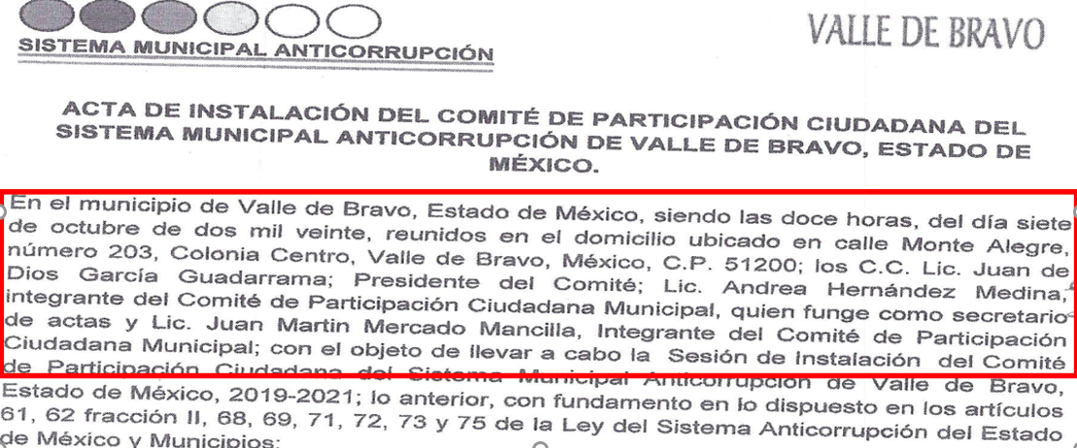
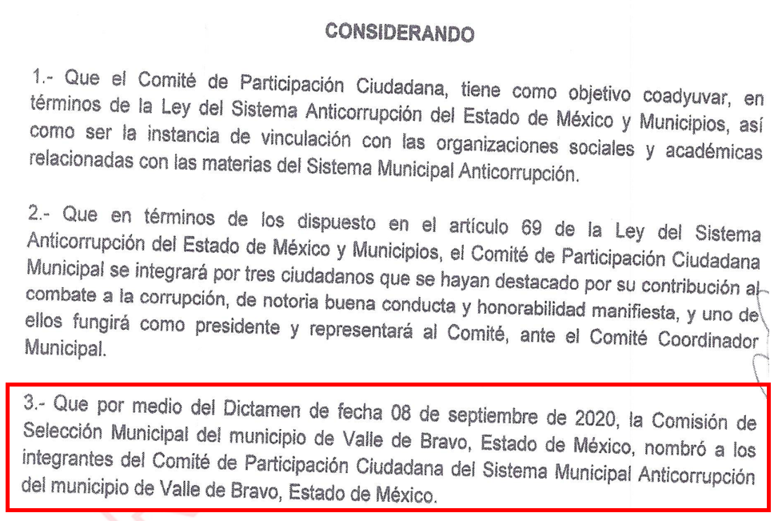

Conforme a las imágenes precedentes y en concatenación de los artículos antes listados, es evidente que el documento proporcionado expone los tres elementos solicitados por la Particular, a saber: el Acta de Instalación, el nombre de los integrantes y lugar en el que sesiona el Comité de Participación Ciudadana de Valle de Bravo, por lo tanto, la documental puesta a disposición de la Recurrente corresponde con su pretensión; en tal virtud, no se deja de lado por parte de este Instituto, que del requerimiento de información con folio 00012/VABRAVO/IP/2022, no se desprende que la Particular hiciera referencia alguna a la temporalidad de la información, por ende, se entiende que solicitó la información actualizada a la fecha de su requerimiento, -diez de enero de la presente anualidad- día en que se registró la solicitud en el Sistema de Acceso a la Información Mexiquense SAIMEX.

En este sentido, es necesario precisar que como motivo principal de inconformidad hecho valer a través del Recurso de Revisión que nos ocupa, por cuanto hace al presente apartado, la ahora Recurrente manifestó que no se le dio respuesta a esta parte de la solicitud, situación que evidentemente no aconteció, toda vez que el Sujeto Obligado desde la respuesta primigenia, hizo entrega del Acta que da cuenta de la Instalación del Comité de Participación Ciudadana de Valle de Bravo, con los nombres de sus integrantes y el lugar en donde sesionan, esto, a través del documento denominado: 12(copaci).pdf, mismo que se encuentra integrado al expediente electrónico conformado en el Sistema de Acceso a la Información Mexiquense SAIMEX, en el apartado Respuesta a la Solicitud o Entrega de la Información, tal y como se muestra a continuación:

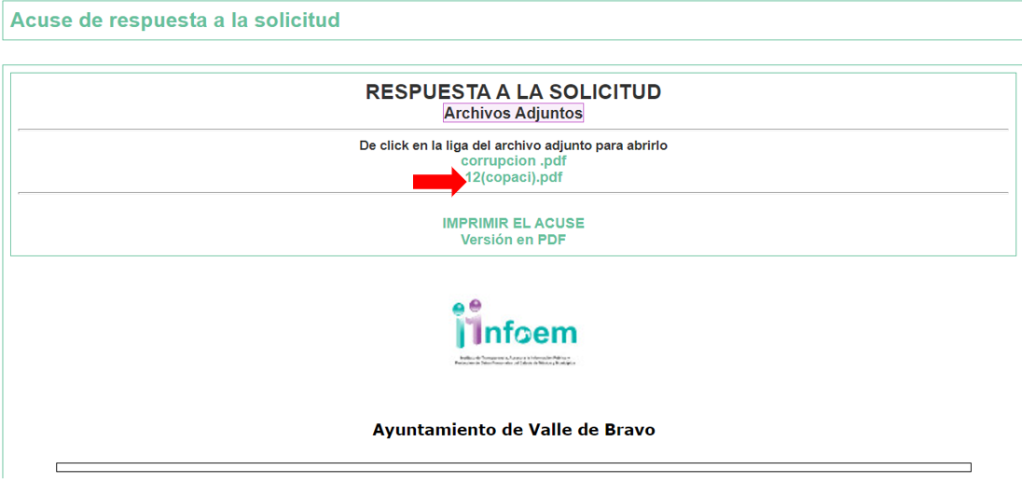
Por todo lo anteriormente expuesto, es claro que el Sujeto Obligado si atendió esta parte del requerimiento de acceso a la información y con base en ello, es preciso señalar que el documento que da expone el Acta de Instalación del Comité de Participación Ciudadana de Valle de Bravo de fecha siete de octubre de dos mil veinte, es el que a la fecha de la solicitud, respecto a la temporalidad del nombramiento de sus integrantes, se encuentra vigente y es el que obra en los archivos del Sujeto Obligado, en términos del artículo 12 de la Ley de Transparencia y Acceso a la Información Pública del Estado de México y Municipios.

Lo anterior, toda vez que por medio del dictamen de fecha ocho de septiembre de dos mil veinte se nombró a los integrantes del Comité en referencia, por lo tanto, en términos de la Ley del Sistema Anticorrupción del Estado de México y Municipios, ordenamiento que señala la vigencia del nombramiento por un término de tres años y la renovación escalonada de sus miembros, es evidente que a incluso a la fecha de la Presente, no se ha colmado el plazo señalado por Ley para el que les fueron conferidas las responsabilidades correspondientes; así, el documento en estudio es el que corresponde a la Instalación del Comité de Participación Ciudadana que al diez de enero del presente año, se encontró en funciones en el Ayuntamiento de Valle de Bravo, por lo tanto, toda vez que se le informó al Particular el nombre de sus integrantes y el domicilio en el que estos sesionan, esta parte del requerimiento de información, deviene de atendida.

- Análisis de la información entregada respecto al Comité Coordinador Municipal, del Sistema Municipal Anticorrupción.

Respecto a la información requerida, el agravio hecho valer por el Recurrente versa en señalar que las firmas y/o nombres que aparecen en el Acta de Instalación del Comité referido, no corresponden con los nombres de los actuales servidores públicos que ostentan los cargos de Contralor Municipal y del Titular de la Unidad de Transparencia, por ello, señala que el Acta de Instalación del Comité Coordinar Municipal correspondiente al trienio de 2019 a 2021, ya no es vigente toda vez que la Ley obliga a que los servidores públicos con los cargos antes mencionados, formen parte de la estructura de dicho Comité.

Así entonces, en obediencia al párrafo anterior, es necesario advertir por parte de este Instituto, que el artículo 16 de la Ley Orgánica Municipal del Estado de México y Municipios, señala que los Ayuntamientos se renovaran cada tres años y que iniciaran su periodo el primero de enero del año inmediato al que se hubieran celebrado las elecciones municipales.

En este orden de ideas, resulta pertinente precisar que en el Ayuntamiento de Valle de Bravo se celebraron elecciones en el pasado ejercicio electoral a fin de elegir al Presidente Municipal que llevará la responsabilidad de la Administración Pública Municipal durante el período comprendido del ejercicio dos mil veintidós al dos mil veinticuatro; así, en consecuencia al ejercicio democrático, a partir del primero de enero de este año, se realizó el cambio de Administración Pública Municipal en el Ayuntamiento, por lo cual, vale la pena referir la publicación del periódico digital El Sol de Toluca, disponible en: https://www.elsoldetoluca.com.mx/local/comienza-gobierno-morenista-en-valle-de-bravo-7677549.html, (consultada el catorce de marzo de dos mil veintidós), en donde el primero de enero de dos mil veintidós, se publicó el artículo “Comienza gobierno morenista en Valle de Bravo”, de la cual se destaca lo siguiente:

Como parte de los protocolos para la nueva administración entrante del Ayuntamiento de Valle de Bravo, la seguridad pública del municipio pasó a ser parte de Michelle Núñez Gómez, alcaldesa electa del Pueblo Mágico.
Durante la entrega recepción de los cuerpos de seguridad pública, protección civil y bomberos, la alcaldesa aseguró que garantizarán la estabilidad de los habitantes y visitantes del municipio.
Asimismo, en las primeras acciones que realizó la administración de extracción morenista, en acuerdo con el Cabildo de Valle de Bravo, nombraron a los directores y coordinadores de la nueva administración pública, quienes llevarán a cabo los trabajos del municipio por los próximos tres años.

Las demás direcciones y coordinaciones de la administración pública municipal del Pueblo Mágico, se anunciarán en las próximas horas, según lo apruebe el Cabildo entrante de esta administración.

En ese contexto, sobre el valor probatorio de las notas periodísticas, cabe traer a colación la tesis aislada número I.4o.T.4 K, emitida por el Cuatro Tribunal Colegiado en Materia de Trabajo del Primer Circuito, publicada en el Semanario Judicial de la Federación y su Gaceta, en el Tomo II, página 541, en Diciembre de mil novecientos noventa y cinco, de la Novena Época, titulada “NOTAS PERIODISTICAS, EL CONOCIMIENTO QUE DE ELLAS SE OBTIENE NO CONSTITUYE ‘UN HECHO PUBLICO Y NOTORIO’” en la que se señala que el hecho de que el público lector adquiera conocimiento de algún hecho consignado en periódicos o revistas, no implica por esa sola circunstancia que la noticia se convierta en un hecho “público y notorio”, toda vez que se entiende por “notorio” lo que es público y sabido de todos, o un hecho cuyo conocimiento forme parte de la cultura propia de un círculo social determinado, en el tiempo de su realización.

De tal situación, lo consignado en las notas periodísticas no constituye un hecho público o notorio, sino que es una opinión de su autor, por lo que sólo se pueden tomar como indicios.

En ese sentido, si bien de las notas periodísticas señaladas, contienen información que guarda relación con lo solicitado, a saber, el cambio de administración en el Ayuntamiento de Valle de Bravo, lo cierto es que no constituyen prueba plena, al ser una opinión privada realizada por parte de particulares; sin embargo, en el presente caso, sirven de indicio para ejemplificar el cambio de personal dentro de la Administración Pública Municipal de Valle de Bravo.

En este orden de ideas, es posible que los servidores públicos que ostentaron los cargos de Titular de la Unidad de Transparencia y de Contralor Municipal, mismos que conformaron el Comité Coordinador Municipal durante la Administración Pública de 2019-2021, ya no se encuentren adscritos en el Ayuntamiento y por ende, su nombre y firma no correspondan con los actuales servidores públicos que ostentan dichos cargos; de lo anterior, es evidente que este Instituto no cuenta con la fecha precisa en que los nuevos servidores públicos pudieron recibir su nombramiento, esto, toda vez que como hace referencia la nota periodística traída a colación, los cambios en las diferentes áreas del Ayuntamiento de Valle de Bravo, comenzaron a partir del primero de enero, sin embargo, no se tiene total certeza que las áreas en comento, hayan sido actualizadas en esa misma fecha.

En congruencia al párrafo precedente, es necesario hacer del conocimiento del Particular que, la Ley del Sistema Anticorrupción del Estado de México y Municipios, señala que el Comité Coordinador Municipal deberá reunirse en sesión ordinaria cada tres meses, esto es, durante los meses de enero a marzo, abril a junio, julio a septiembre y octubre a diciembre y en tal cuestión, es importante precisar que el ordenamiento referido, no faculta u obliga a que, en virtud del cambio de Administración en un Ayuntamiento, se deba instalar el Comité Coordinador Municipal en un determinado tiempo, esto es, que no existe fundamento legal para que, en cuanto la nueva administración tome posesión, se instale el nuevo Comité Coordinador Municipal, en congruencia a que tampoco existe facultad legal por medio de la cual, se imponga una restricción para que, en un sólo momento se lleve a cabo el cambio de personal que por convenir a las necesidades de la nueva Administración Municipal, sean necesarios.

Así, este Instituto colige que la manifestación hecha valer por el Recurrente a través del medio de defensa que se resuelve, si bien, es cierta en el tenor de señalar que los servidores públicos con los cargos antes referidos deben integrar el Comité Coordinar Municipal, no obstante, respecto a lo señalado por cuanto hace a la vigencia del acta que le fue puesta a disposición en respuesta, sus manifestaciones devienen subjetivas; puesto que no existe un momento determinado para llevar a cabo la instalación del mismo, esto, en el entendido que las sesiones ordinarias de dicho Comité, deben ser al menos cada tres meses, por lo que, inclusive a la fecha de la Presente, aún no fenece el plazo mínimo señalado para que tenga verificativo la primera sesión ordinaria del Comité Coordinador del Sistema Municipal Anticorrupción de Valle de Bravo y por ende, la instalación del mismo.

Además, es importante señalar que respecto a la fecha de la solicitud -diez de enero del presente año- de conformidad con el artículo 3°, fracción X, de la Ley de Transparencia y Acceso a la Información Pública del Estado de México y Municipios y al Calendario Oficial en Materia de Transparencia, Acceso a la Información Pública y Protección de Datos Personales del Estado de México y Municipios, así como de laborales de este Instituto, para el año dos mil veintiuno y enero dos mil veintidós, el primer día hábil de la presente anualidad, para este Organismo Garante, corresponde al día en que se accionó el derecho de acceso a la información y en tal virtud, es evidente que de la fecha en que se llevó a cabo el cambio de administración en el Ayuntamiento de Valle de Bravo, al diez de enero, no había transcurrido un solo día hábil, por lo tanto, es importante recalcar que los Sujetos Obligados únicamente se encuentran constreñidos a entregar la información que obre en sus archivos, en el estado que se encuentra al momento de la solicitud de acceso.
Así entonces, en aras del principio de máxima publicidad, el Sujeto Obligado hizo entrega del Acta de Instalación del último Comité Coordinador que respecto a la fecha de la solicitud, se encontró conformado en el Ayuntamiento y de la documental rendida, se desprenden los datos requeridos por el Particular, esto es, los nombres de sus integrantes y el lugar en que sesionaron, tal y como a continuación se muestra:

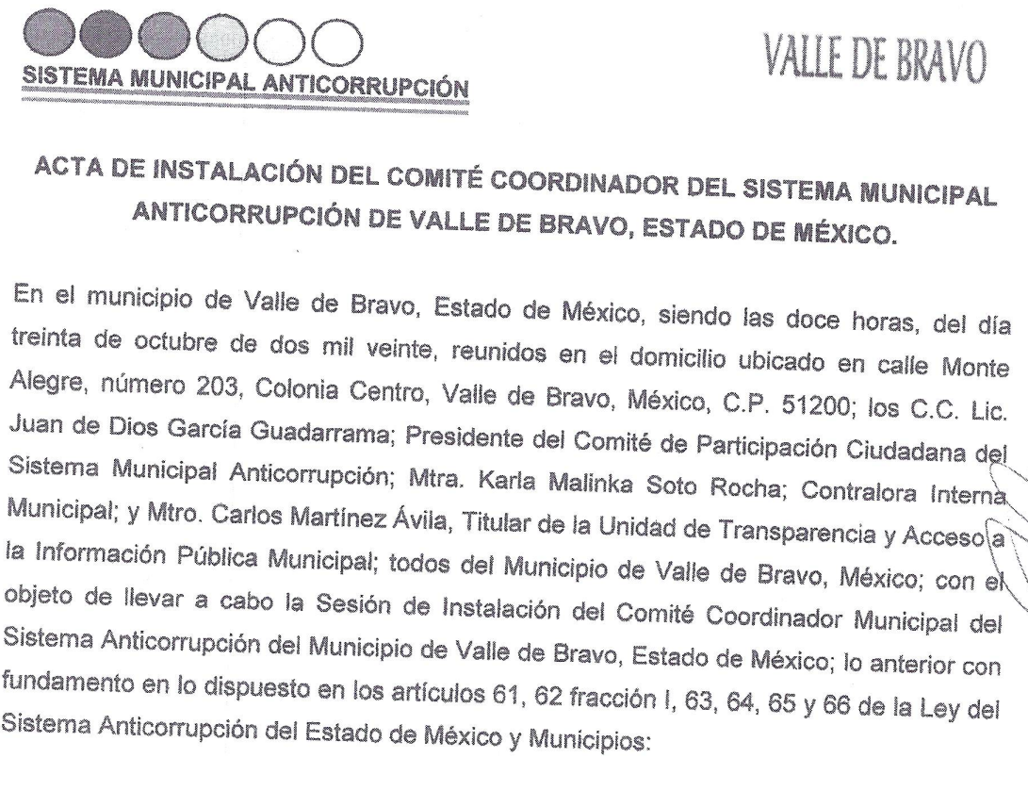

En este orden de ideas, es claro que a la fecha de la solicitud de acceso antecedente del Recurso de Revisión citado al rubro, el Sujeto Obligado aún se encontraba en condiciones de conformar su Comité Coordinador respecto a los nombramientos de su nuevo Contralor Municipal y Titular de la Unidad de Transparencia, por ello, no procede ordenar la entrega de la información que no ha sido generada en el momento que se ejerce el Derecho de acceso a la información pública, lo cual encuentra sustento legal en el artículo 12 de la Ley de la materia aplicable en este Entidad; así, toda vez que el Ente Recurrido entregó la información conforme obra en su archivos, lo procedente es tener por atendida esta parte del requerimiento de información.
Así, en conclusión a todo lo antes expuesto, se concluye que los agravios hechos valer por el Particular devienen de INFUNDADOS, esto en razón que lo referido por el Particular, no aconteció en el presente caso, puesto que el acta que da cuenta de la Instalación del Comité de Participación Ciudadana sí se encuentra vigente y si bien, los nombres del Contralor Municipal y Titular de la Unidad de Transparencia no corresponden con los servidores públicos que actualmente ostentan dichos encargos, lo cierto es que a la fecha de la solicitud, el Ayuntamiento de Valle de Bravo aún se encontraba en posibilidades de instalar su nuevo Comité Coordinador del Sistema Municipal Anticorrupción respecto a los cambios de personal realizados por el cambio de Administración.

Finalmente, no se deja de lado que el Particular, de considerarlo conveniente a sus intereses, podrá interponer una nueva solicitud de acceso ante el Ayuntamiento de Valle de Bravo, con el objetivo que en los términos que señala la Ley, pueda recabar la información actualizada respecto al cambio de personal suscitado por la Administración Pública Municipal entrante.

SEXTO. Decisión.

Con fundamento en el artículo 186, fracción II, de la Ley de Transparencia y Acceso a la Información Pública del Estado de México y Municipios, este Instituto considera procedente CONFIRMAR la respuesta rendida a la solicitud de acceso con número 00012/VABRAVO/IP/2022.

Términos de la Resolución para el Recurrente:

Este Instituto Garante, determinó confirmar la respuesta que rindió el Sujeto Obligado a su solicitud de acceso, en virtud que se le hizo entrega de la información que obra sus archivos en correspondencia con la fecha de su requerimiento; esto, toda vez que los integrantes del Comité de Participación Ciudadana duran en su encargo tres años, por lo que, al ser elegidos durante el ejercicio dos mil veinte, es claro que aún es vigente su nombramiento.

Ahora bien, respecto al Comité Coordinador del Sistema Municipal Anticorrupción, si bien, los nombres que aparecen en el acta que se le entregó, ya no corresponden con los actuales servidores públicos que ostentan dichos cargos, el Ayuntamiento de Valle de Bravo, aún se encuentra en término legal para la instalación del Comité con los nuevos servidores públicos que entraron en funciones con el cambio de Administración, por ello, con la información que se le rindió, es que se tuvo por atendido su derecho de acceso a la información pública.

Finalmente, se le hace de su conocimiento que se dejan a salvo sus derechos para que, de convenir a sus intereses, interponga una nueva solicitud ante el Ayuntamiento de Valle de Bravo y solicite la información en los términos que considere pertinentes.

La labor del Instituto de Transparencia Acceso a la Información Pública y Protección de Datos Personales del Estado de México y Municipios, es apoyar a la población para acceder a la información pública y garantizar la protección de sus datos personales.

Por lo expuesto y fundado, este Pleno:

R E S U E L V E

PRIMERO. Se CONFIRMA la respuesta del Sujeto Obligado para atender la solicitud de información 00012/VABRAVO/IP/2022, por resultar infundadas las razones o motivos de inconformidad hechos valer por el Recurrente en el Recurso de Revisión 00526/INFOEM/IP/RR/2022, en términos del Considerando QUINTO y SEXTO de esta Resolución.

SEGUNDO. NOTIFÍQUESE la presente resolución al Titular de la Unidad de Transparencia del Sujeto Obligado a través del Sistema de Acceso a la Información Mexiquense SAIMEX.

TERCERO. NOTIFÍQUESE al Recurrente la presente Resolución, por el SAIMEX, del mismo modo, se hace de su conocimiento que de conformidad con lo establecido en el artículo 196 de la Ley de Transparencia y Acceso a la Información Pública del Estado de México y Municipios podrá promover el Juicio de Amparo en los términos de las leyes aplicables.

ASÍ LO RESUELVE, POR UNANIMIDAD DE VOTOS EL PLENO DEL INSTITUTO DE TRANSPARENCIA, ACCESO A LA INFORMACIÓN PÚBLICA Y PROTECCIÓN DE DATOS PERSONALES DEL ESTADO DE MÉXICO Y MUNICIPIOS, CONFORMADO POR LOS COMISIONADOS JOSÉ MARTÍNEZ VILCHIS, MARÍA DEL ROSARIO MEJÍA AYALA, SHARON CRISTINA MORALES MARTÍNEZ, LUIS GUSTAVO PARRA NORIEGA Y GUADALUPE RAMÍREZ PEÑA, EN LA DÉCIMA SEGUNDA SESIÓN ORDINARIA, CELEBRADA EL TREINTA DE MARZO DE DOS MIL VEINTIDÓS, ANTE EL SECRETARIO TÉCNICO DEL PLENO, ALEXIS TAPIA RAMÍREZ.

